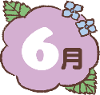いただきます

　　　　　　　　　　　　　　　　　　　　　　　　　ふじヶ丘保育園　2023.6.1　発行

雨の季節になりました。気温と湿度が上がり、食欲もダウンしやすくなります。室内の湿度を適正に保ち、のどが渇いた時だけでなく、こまめな水分補給をするようにしましょう！また、バランスのよい食事で体力を維持し、熱中症に気を付けましょう♪





田植え

６月１４日（水）

【雨天時：１６日（金）】

毎年、どろんこまみれになりながら楽しく田植えをする子どもたちです♪今年もおいしいお米ができますように…☆

第１回グループ懇談会・茶話会

６月３日（土）１４：３０～

詳細は園だよりをご覧ください。

手作りのおやつを準備しています！たくさんのご参加お待ちしています♪

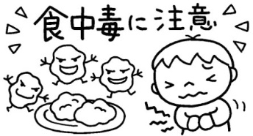http://www.gomizero.jp/images/top_about_img.gif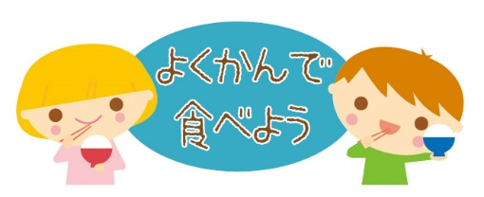http://www.gomizero.jp/images/top_about_img.gif

幼児期は、生涯の食生活や食べ方の基礎をつくる大切な時期です。

お子さんの口の動きを見て、よくかんでいるかを確認してみましょう。

**～かみかみチェック！！～**

☐しっかり口を閉じて食べていますか？

☐前歯だけでかんでいませんか？

☐奥歯のあたりでよくかんでいますか？

☐飲み物などで流し込んでいませんか？

**よくかむと…**

唾液がたくさん出て消化吸収を助けるうえ、

むし歯や肥満を予防します！

りんごや生野菜、きのこ、海藻など、かみ応えのある食事を取り入れ、かむ力をつけましょう！

梅雨はくもりや雨の多い期間のことで、漢字が表すように、梅の実が熟す時期でもあります。　気温が高くなり湿気が多くなるので、カビや細菌による食中毒に注意し衛生面に気をつけながら食事作りをしましょう！

**《食中毒防止の三原則》　つけない・増やさない・やっつける**

生の食品は低温で保存し、十分に加熱をしましょう。食事前の手洗い・うがいをしっかりと行うことが予防の

第一歩です！おいしい食事で栄養を摂り、十分な休養をとって暑い夏も元気いっぱい遊びましょう！